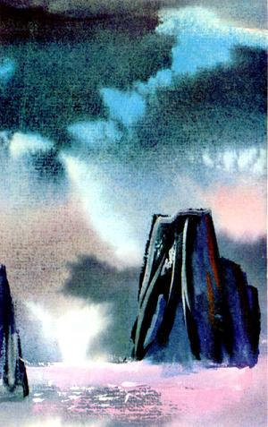 Солнце было закрыто осенними черными тучами, дул холодный ветер. Перелетные птицы собирались улетать в теплые края. У березовой чащи паслась стая гусей. Около них мелькало что-то пегое. Это сорока кружилась от зависти. «Красивые перья у гусей», — думала она. Подлетела к одной спящей гусыне, выдернула у нее перо и спрятала в своем гнезде.Проснулась гусыня, заплакала и сообщила своему вожаку о пропаже пера.Собрал вожак всех гусей и грозно спросил:— Кто украл красивейшее перо у нашей матери гусыни?Все молчали.Выскочила вперед сорока и, подпрыгивая, застрекотала:— Говорите, признавайтесь, воры!В это время из чащи вышел человек, он что-то искал. Гусь-вожак подошел к человеку и спросил:— Что вы потеряли?— Кто-то украл мою серебряную чашку.Гуси возмущенно зашумели, загоготали.— Мы честные птицы, — сказал гусь-вожак. — Не верите — обыщите наши гнезда.А сорока стрекотала:— Я никого к себе не пущу. Я не виновата даже на мизинчик.Ничего не найдя в гусиных гнездах, человек пошел к сороке.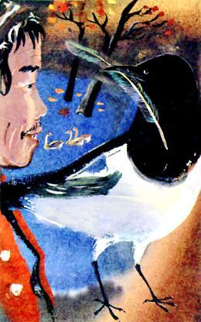А сорока, вертя хвостом, подпрыгивала вокруг да около, смеялась и тараторила:— Человек, а человек! Посмотри на меня, как пышен мой хвост, как хорошо я пляшу!..Человек, шагая вперед, твердил одно:— Покажи, сорока, твое гнездо!Тогда сорока вытащила откуда-то красивое перо и стала играть им. Перо переливалось на солнце волшебной радугой.— Посмотри, человек, что за перышко! — стрекотала сорока. — Подарю его тебе, бери!Человек взял перо, вернулся к гусям и спросил:— Чье это перо?— Мое! — радостно воскликнула мать гусыня.— Сорока — воровка! — сказал человек.Гуси сердито загоготали и полетели к сорочьему гнезду. Там они нашли серебряную чашку человека и вернули ее хозяину.Затем гусь-вожак поднялся на высокий бугор и сказал:— Сорока — воровка! Ничего ей не доверять, не дружить с ней!Вся гусиная стая согласилась со своим гусем-вожаком.А сорока с тех пор живет одиноко, и никто ее не любит.

